**Fitness program**

Mi egy fittness programot szeretnénk megvalósítani ami első körben állna egy olyan részből melyben az illető aki megnyitja programunkat egy olyan fület találna melyben kiválaszthatja mely izomcsoportra szeretne egy edzéstervet találni. Terveink szerint tartalmazna egy láb, has, bicepsz, tricepsz, mell valamint egy hát edzéstervet(ami talán a testsúlytól függően ajánlana nekünk edzést illetve hogy cut vagy bulk időszakban vagyunk e). Ezen felül tartalmazna egy étrenddel kapcsolatos részt melyben megjelölheti az illető hogy tömegelni vagy szálkásítani szeretne e és úgy fogja feldobni neki az étrendeket. Az étrendek mellé lenne egy kalória, fehérje, protein és szénhidrát számláló amely összeköttetésben lenne az adott étrenddel de akár saját mennyiségeket is írhat be amellyel saját ételeit számolja.

Különböző edzéstervek izomcsoportokra tagolva

Cut étrend(Legáltalánosabb)

Bulk étrend(Legáltalánosabb)

Kalória, fehérje, protein, szénhidrát számláló

**Cut étrend**

1.étkezés

**7 tojásfehérje**

Kalória: kb.80

Zsír: 0 g | Fehérje 16 g| Szénhidrát 1 g |

**1 teljes tojás**

Kalória: 55

Zsír: 3-4 | Fehérje 4 g | Szénhidrát 0-0,5 g |

**Zab**

1 mérõkanál (kb 50-60 g)

Kalória: 105

Zsír: 2 g| Fehérje 4 g| Szénhidrát 30 g

2.étkezés

**csirkemell natúron**/grillezve 120 g

Kalória: 205

Zsír: 6 g| Fehérje 34 g| Szénhidrát 0 g

**Brokkoli** ízlés szerint kb 70-90g

Kalória: 27

Zsír: 0 g| Fehérje 3 g| Szénhidrát 5 g

**Édes burgonya** (kicsi) 25 g

Kalória: 29

Zsír: 0 g| Fehérje 0 g| Szénhidrát 7 g

3.étkezés

**Hal** 120 g

Kalória: 145

Zsír: 3 g| Fehérje: 27 g| Szénhidrát 0 g

**Spenót 10 g**

Kalória: 7

Zsír: 0 g| Fehérje 1 g| Szénhidrát 1 g

**Édesburgonya** (kicsi) 25 g

Kalória:

29 Zsír: 0 g| Fehérje 0 g| Szénhidrát 7 g

4. étkezés

**Natúr csirkemell** 120 g

Kalória: 205

Zsír: 6 g| Fehérje 34 g| Szénhidrát 0 g

**Brokkoli** 70-90 g

Kalória: 27

Zsír: 0 g| Fehérje 3 g| Szénhidrát 5 g

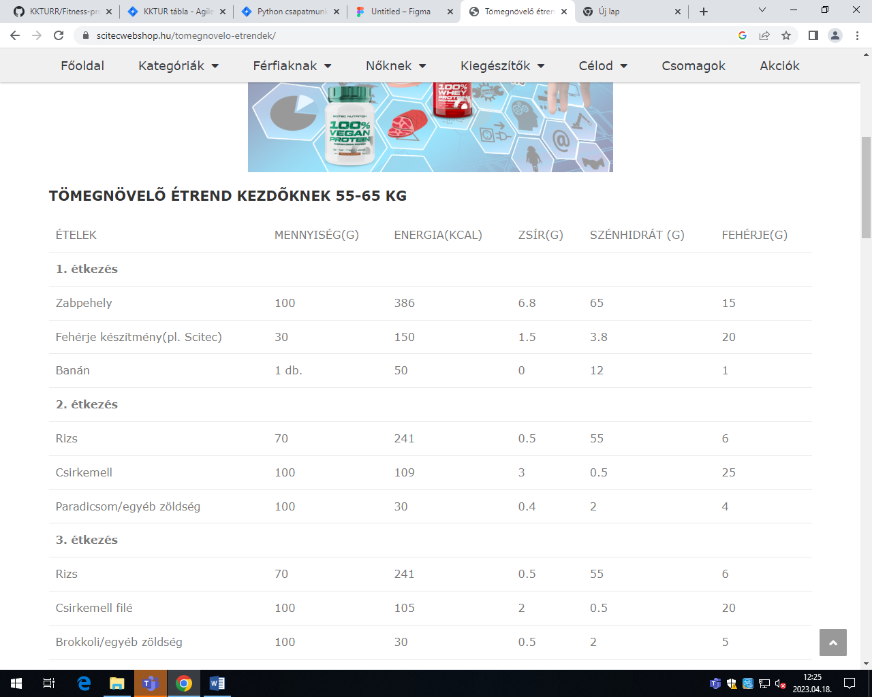**Bulk étrend**

